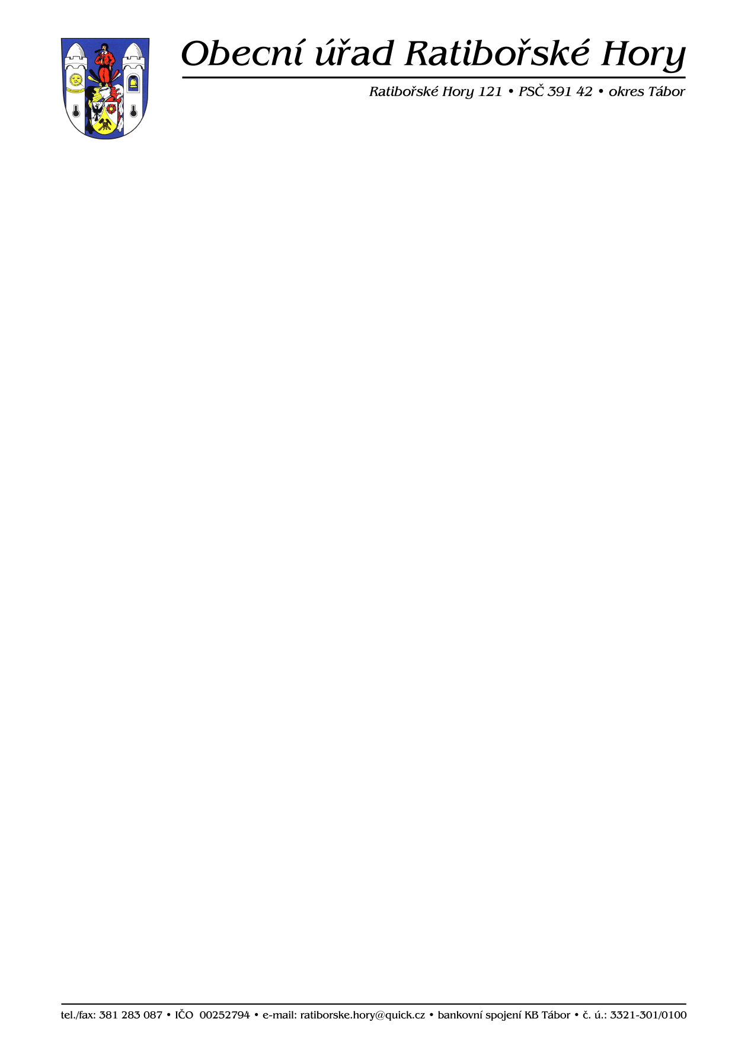

Výroční zpráva
obce Ratibořské Hory za rok 2011
zveřejněna podle zákona 106/1999 Sb., o svobodném přístupu k informacím.

I.
Obec Ratibořské Hory jako povinný subjekt dle § 2 odst. 1) zákona č. 106/1999 Sb., o svobodném přístupu k informacím, zveřejňuje v souladu s § 5 odst. 1), písm. g) a § 18 odst. 1) zákona č. 106/1999 Sb., výroční zprávu za rok 2011.

II.
Na obec Ratibořské Hory nebyly v kalendářním roce 2011 podány žádné písemné žádosti o poskytnutí informace.

III.
Proti rozhodnutí obce Ratibořské Hory nebylo podáno žádné odvolání dle § 16 zákona č. 106/1999 Sb., o svobodném přístupu k informacím.

IV.
Neproběhlo žádné soudní řízení ve smyslu svobodného přístupu k informacím a z tohoto důvodu nelze zveřejnit opis podstatných částí rozsudku soudu.

V.
Nebylo zahájeno žádné sankční řízení za nedodržování zákona č. 106/1999 Sb., o svobodném přístupu k informacím, a proto nelze zveřejnit výsledky sankčních řízení.

V Ratibořských Horách dne 10.1.2012

Radek Lamboj
starosta obce

